Администрирование сетевых подсистем
  - Лабораторная работа №6 — Установка и настройка MariaDB
Талебу Тенке Франк Устон

Цели и задачи работы

Цель лабораторной работы
Овладеть практическими навыками установки, конфигурирования
и администрирования системы управления базами данных MariaDB.

Выполнение лабораторной работы

Установка пакетов MariaDB
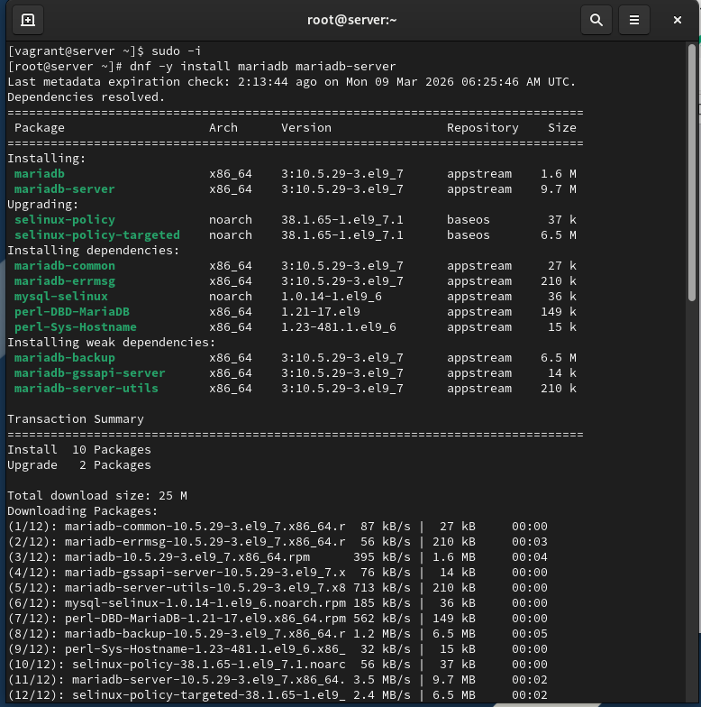
Установка пакетов MariaDB

Настройка безопасности
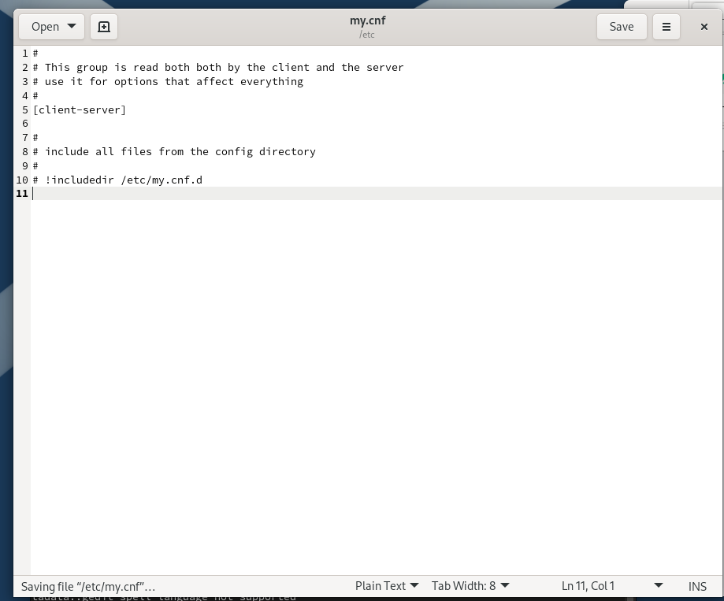
mysql_secure_installation

Список клиентских команд
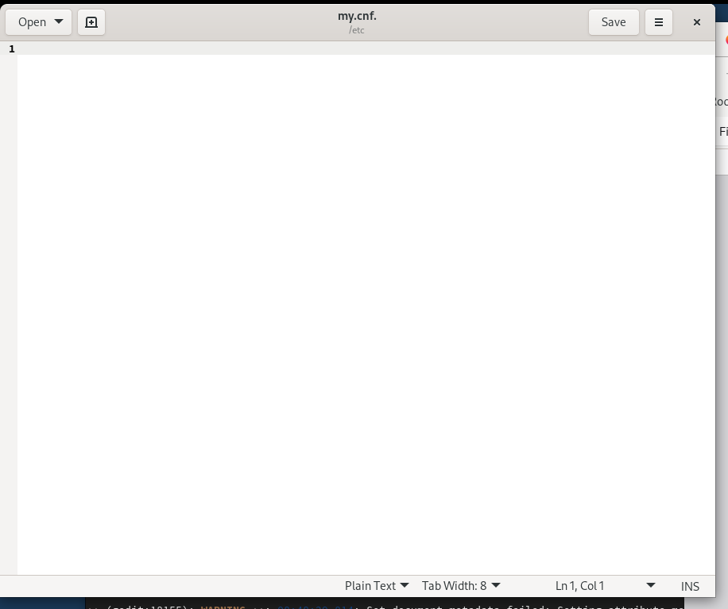
Команды клиента MySQL

Просмотр доступных баз данных
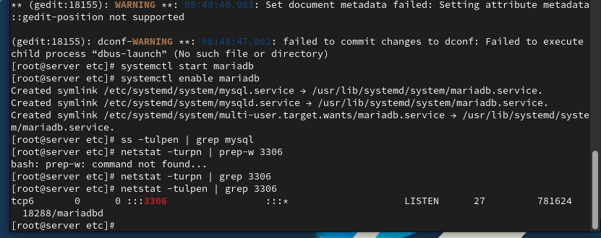
SHOW DATABASES

Статус MariaDB до изменения кодировки

Статус MariaDB — до настройки UTF-8

Создание файла utf8.cnf
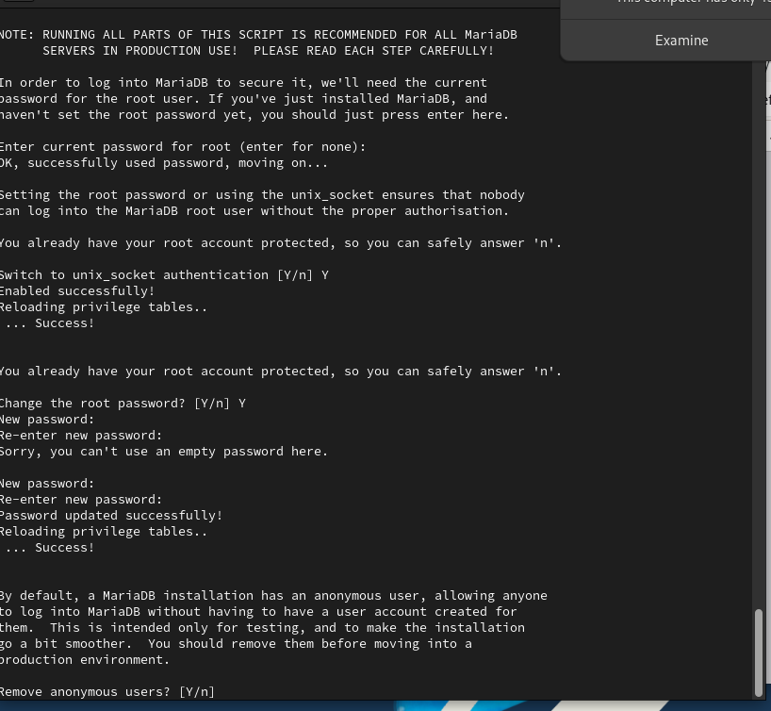
Файл utf8.cnf

Статус MariaDB после настройки UTF-8
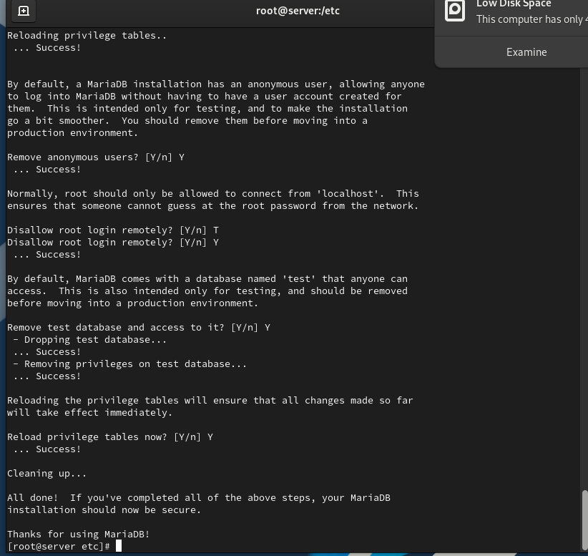
Статус MariaDB — после настройки UTF-8

Создание таблицы и добавление данных
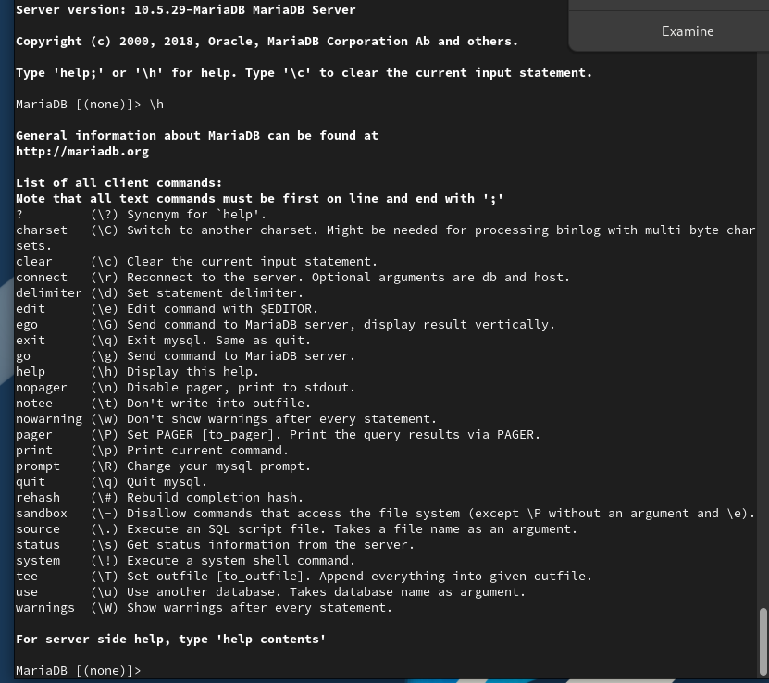
Таблица city

Создание пользователя и назначение привилегий
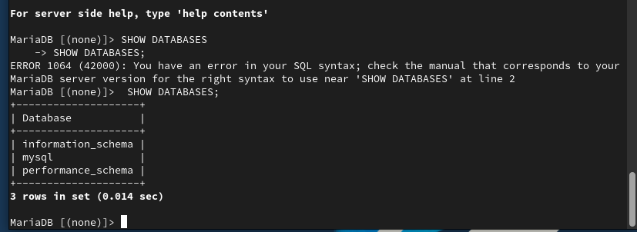
Права пользователя

Просмотр структуры таблицы
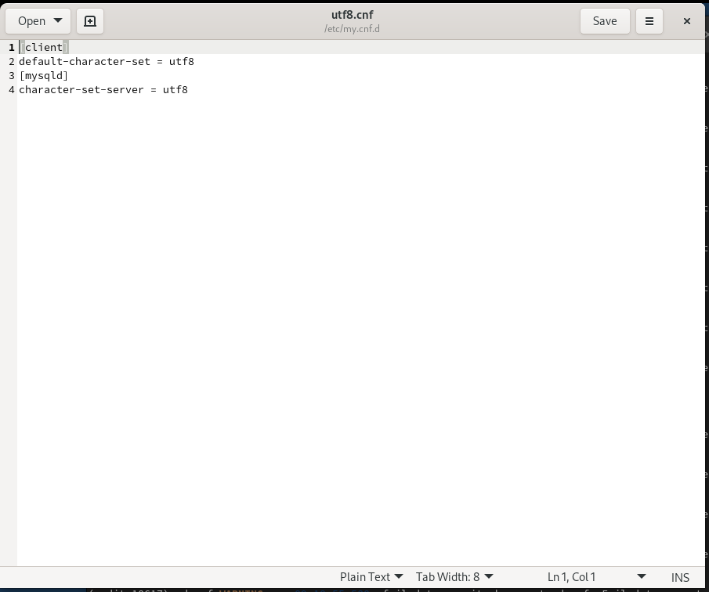
DESCRIBE city

Просмотр списка таблиц
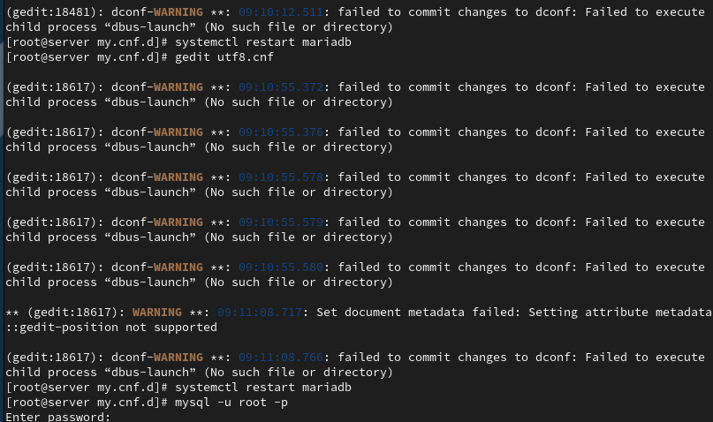
mysqlshow addressbook

Создание резервных копий
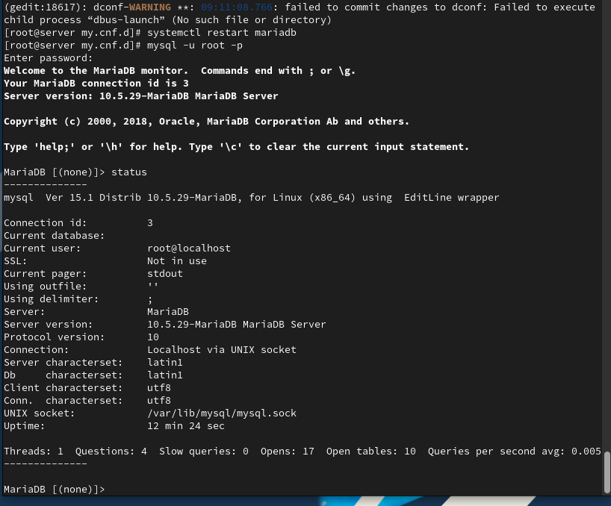
Резервные копии БД

Скрипт автоматической настройки MariaDB
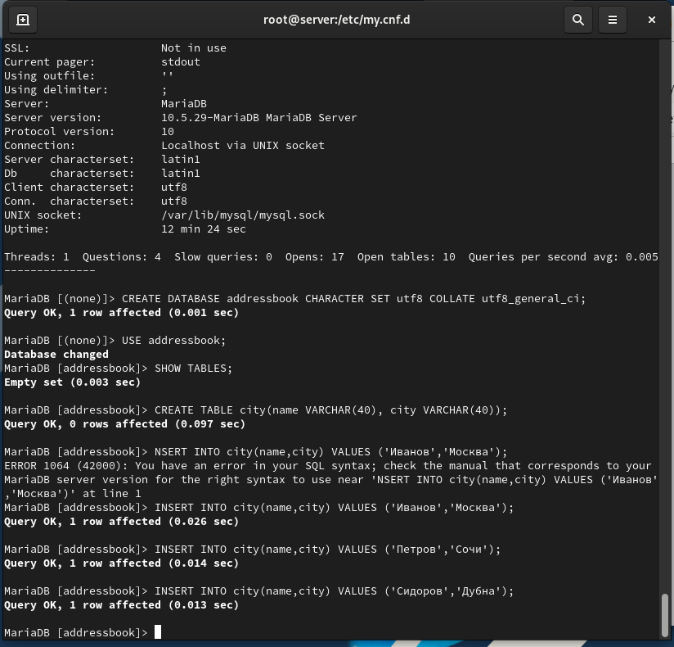
Скрипт mysql.sh

Выводы

Итоги выполненной лабораторной работы
В результате работы была проведена полная установка и настройка MariaDB:
- Установлены серверные и клиентские пакеты.
- Настроена система безопасности MariaDB.
- Созданы база данных и таблицы, добавлены данные.
- Настроены пользователи и привилегии.
- Созданы резервные копии и выполнено восстановление базы.
- Реализована автоматизация развёртывания с помощью скрипта mysql.sh.
Получены навыки администрирования серверов баз данных и управления окружением MariaDB.

